ผลของสารรีดิวซ์จากธรรมชาติต่อเส้นไหมที่เคลือบซีโอไลต์ 4A ย้อมคราม
Natural Reducing Agents Affected on Silk Coated Zeolite 4A Dyeing with Indigo

กาวอน พูวันคำ*
กัญญา ศิริลาภโภคิน
สุดาพร ตังควนิช
บทคัดย่อ
งานวิจัยนี้ศึกษาปริมาณของปูนขาวและปูนแดงที่เหมาะสมในการทำเนื้อคราม ศึกษาผลของสารรีดิวซ์จากเนื้อมะขามและเนื้อกล้วยน้ำว้าในการเตรียมน้ำย้อมครามต่อเฉดสีของเส้นไหม และทดสอบสัณฐานวิทยาของเส้นไหมที่ไม่เคลือบและเคลือบซีโอไลต์ 4A ด้วยกล้องจุลทรรศน์อิเล็กตรอนแบบส่องกราด (SEM) และพิสูจน์เอกลักษณ์ด้วยเครื่องฟูเรียร์ทรานฟอร์มอินฟราเรดสเปกโทรโฟโตมิเตอร์ (FT-IR) ทดสอบสมบัติการต้านเชื้อแบคทีเรียของเส้นไหม ความคงทนของสีต่อแสงและความคงทนของสีต่อการซักล้างของเส้นไหมที่ไม่เคลือบและเส้นไหมที่เคลือบซีโอไลต์ 4A ย้อมคราม ผลการวิจัยพบว่า เส้นไหมที่ไม่เคลือบด้วยซีโอไลต์ 4A มีผิวหน้าที่เรียบ เส้นไหมที่เคลือบซีโอไลต์ 4A จะมีอนุภาคซีโอไลต์ 4A ที่ผิวหน้า เส้นไหมที่ไม่เคลือบและเส้นไหมที่เคลือบ ซีโอไลต์ 4A 1, 2, 3, 4 และ 5 กรัม พบว่า ค่าความคงทนของสีต่อแสงเฉลี่ยอยู่ในระดับ 4−5 (ดี−ดีมาก) และความคงทนของสีต่อการซักล้างเปลี่ยนไปเล็กน้อยเมื่อเพิ่มจำนวนครั้งในการซักเป็น 10, 20 และ 30 ครั้ง เส้นไหมเคลือบซีโอไลต์ 4A 4 กรัม ย้อมครามโดยใช้เนื้อกล้วยน้ำว้าเป็นสารรีดิวซ์เป็นเงื่อนไขที่ดีที่สุด โดยมีค่าความคงทนของสีต่อแสงและความคงทนของสีต่อการซักล้างอยู่ในระดับ 5 (ดีมาก) เมื่อผ่านการซักล้าง 30 ครั้ง ค่าความคงทนของสีต่อการซักล้างอยู่ในระดับ 4−5 (ดี−ดีมาก) และเส้นไหมที่เคลือบซีโอไลต์ 4A สามารถยับยั้งเซื้อแบคทีเรีย Staphylococcus aureus ได้

คำสำคัญ: ซีโอไลต์ 4A, เส้นไหม, สารรีดิวซ์จากธรรมชาติ, คราม

Abstract
This research studied the suitable quantity of white lime and red lime for producing indigo paste. The effect of reducing agents from tamarind and banana in the preparation of indigo dye on color shade of silk dyed was investigated. The morphology of uncoated and silk coated with zeolite 4A was characterized by using the scanning electron microscopy (SEM) and their functional group identification was carried out using a fourier transform infrared spectrophotometer (FT-IR). The properties of uncoated silk and silk coated with zeolite 4A and indigo dyed as antibacterial, light fastness and washing fastness were also investigated. The results showed that the uncoated silk had a smooth surface. Silk coated with zeolite 4A reflected zeolite particles on the surface. The uncoated silk and silk coated with zeolite 4A 1, 2, 3, 4 and 5 g showed that the average light fastness was in level of 4-5 (good to very good) and washing fastness slightly changed with increasing the number of washed cycle to 10, 20 and 30 washed. Silk coated with zeolite 4A 4 g and indigo dyed using banana as reducing agent was the best condition. The light fastness and washing fastness was 5 (excellent). After 30 washed cycles, the washing fastness was found to be of 4-5 (good to very good) and silk coated with zeolite 4A could inhibit Staphylococcus aureus bacteria.

Keywords: Zeolite 4A, Silk, Natural reducing agent, Indigo
¹ นักศึกษา หลักสูตรวิทยาศาสตรมหาบัณฑิต สาขาวิชาวิทยาศาสต์รศึกษา คณะวิทยาศาสตร์ มหาวิทยาลัยราชภัฏอุบลราชธานี, E-mail: kavone2017@gmail.com
² อาจารย์ประจำ สาขาวิชาเคมี คณะวิทยาศาสตร์ มหาวิทยาลัยราชภัฏอุบลราชธานี
บทนำ
ผ้าย้อมครามเป็นภูมิปัญญาที่สืบทอดมาจากบรรพบุรุษจากปู่ย่าตายาย สู่ลูกหลาน ปัจจุบันผลิตภัณฑ์จากผ้าย้อมครามธรรมชาติกลายเป็นผลิตภัณฑ์หนึ่งที่ได้รับความนิยมมากจากประเทศต่าง ๆ ทั้งในทวีปยุโรปและแถบเอเชีย เช่น ญี่ปุ่น จีน เกาหลี อินเดีย ลาว และประเทศไทย ซึ่งแต่ละประเทศมีองค์ความรู้ในการปลูกต้นคราม และการย้อมครามแตกต่างกันไป (อ้อยทิพย์ ผู้พัฒน์, 2552) เนื่องจากผ้าย้อมครามธรรมชาติเป็นผ้าที่มีสีและกลิ่นที่เป็นเอกลักษณ์ สามารถป้องกันรังสียูวี เป็นผลิตภัณฑ์จากธรรมชาติ 100% เป็นงานหัตถกรรมที่มีสีเป็นเอกลักษณ์เฉพาะผืนไม่ซ้ำแบบใคร สามารถให้เฉดสีได้ตั้งแต่เฉดสีฟ้าอ่อนจนถึงน้ำเงินเข้ม และยังเป็นหนึ่งในแม่สีหลักของสีธรรมชาติ ดังนั้นสีครามจึงเป็นหนึ่งในความนิยม และได้รับการยอมรับว่าเป็นราชาแห่งสีย้อมที่สำคัญในอุตสาหกรรมสิ่งทอ (เณศรา แก้วคง, 2557)
ในอุตสาหกรรมการย้อมผ้าความที่นิยมสูงมาก เช่น กางเกงยีนส์สีน้ำเงิน ปัญหาการย้อมสีคราม คือ ครามธรรมชาติผลิตไม่ทันต่อความต้องการและกระบวนการก่อหม้อครามธรรมชาติในระดับอุตสาหกรรมยังไม่เสถียรมากพอ สีเคมีจึงเป็นที่นิยมใช้กันอย่างแพร่หลายทั่วทุกมุมโลกมาจนถึงปัจจุบัน เพราะขั้นตอนในการย้อมทำง่าย สีเข้ม หลากหลายเฉดสี สีสม่ำเสมอ ราคาถูก ทนต่อแสง ทนต่อการซักล้างและสามารถผลิตผ้าได้มาก เนื้อครามที่เห็นทั่วไป คือ ครามสีน้ำเงิน (indigo blue) หรือครีมครามซึ่งไม่ละลายน้ำ ดังนั้นก่อนย้อมต้องทำให้ครามสีน้ำเงินเปลี่ยนไปเป็นครามไม่มีสี (indigo white) เรียกขั้นตอนนี้ว่า การก่อหม้อ เนื่องจาก indigo blue เป็นสารไม่ละลายน้ำจึงใช้ย้อมเส้นใยไม่ติด แต่ indigo blue สามารถถูกทำให้เปลี่ยนเป็น indigo white ที่ไม่มีสี ละลายน้ำได้ ในภาวะที่เป็นด่าง pH 10.5-11.5 อุณหภูมิ 27-30 องศาเซลเซียส มีน้ำขี้เถ้า และแบคทีเรียกลุ่ม Bacillus alkaliphylus (อนุรัตน์ สายทอง, 2552) หรือใช้สารรีดิวซ์ที่เป็นสารเคมีในการเปลี่ยน indigo blue ให้เป็น indigo white หรือสารรีดิวซ์จากธรรมชาติ เช่น น้ำตาลรีดิวซ์จากผลไม้ สารรีดิวซ์ที่นิยมใช้มากที่สุดสำหรับอุตสาหกรรมการย้อมคราม คือ โซเดียมไดไทโอไนท์ และโซเดียมไฮดรอกไซด์ ซึ่งสามารถรีดิวซ์สีย้อมครามได้ในเวลาสั้นมาก อย่างไรก็ตามเนื่องจากผลที่ได้จากปฏิกิริยาทำให้เกิดสารซัลไฟต์ และซัลเฟต ซึ่งก่อให้เกิดปัญหาที่สำคัญคือ เมื่อน้ำย้อมที่ใช้แล้วปล่อยลงสู่แหล่งน้ำต่าง ๆ ส่งผลให้เกิดน้ำเสีย เกิดมลพิษต่อสิ่งแวดล้อม สารเคมีตกค้างในเนื้อผ้า ทำให้เป็นอันตรายต่อผู้สวมใส่ เนื่องจากสีย้อมส่วนใหญ่เป็นออกไซด์ของโลหะหนัก ชึ่งโลหะหนักหลายชนิดเป็นสารก่อมะเร็ง จากสาเหตุดังกล่าวทำให้ผู้คนหันมาใช้สีย้อมจากธรรมชาติมากขึ้น และมีนักวิจัยจำนวนมากพยายามศึกษาการนำสารรีดิวซ์ที่มาจากธรรมชาติมาใช้แทนสารเคมี สารรีดิวซ์ที่นำมาใช้ในการย้อมสีครามเพื่อเปลี่ยน indigo ให้เป็นรูปแบบของ leuco-indigo ที่ละลายน้ำได้ คือ โซเดียมไดไทโอไนท์ ซึ่งเป็นสารรีดิวซ์ที่ใช้กันอย่างแพร่หลายมากที่สุด และใช้น้ำตาลโมโนแซ็กคาไรด์ ได้แก่ น้ำตาลกลูโคส น้ำตาลฟรุกโทส และน้ำตาลกาแลคโทส น้ำตาลไดแซ็กคาไรด์ ได้แก่ น้ำตาลแลคโทส และน้ำตาลมอลโทส มาใช้เป็นสารรีดิวซ์ที่เป็นมิตรกับสิ่งแวดล้อม เพื่อใช้แทนโซเดียมไดไทโอไนท์ในการย้อมคราม ผลการวิจัยพบว่า น้ำตาลสามารถนำมาใช้ในการรีดิวซ์ความเป็นด่างของสีครามที่อุณหภูมิสูงขึ้นภายใน 10 นาที (Laksanawadee Saikhao et al., 2018) มีรายงานการใช้สารรีดิวซ์จากกล้วย โดยศึกษาชนิด และปริมาณน้ำตาลรีดิวซ์ พบว่า สภาวะในการเตรียมน้ำย้อมครามใช้สารรีดิวซ์จากกล้วยที่ให้ผลดีที่สุด คือ การใช้เนื้อกล้วยสุก หรือเนื้อกล้วยสุกงอม โดยเฉพาะเนื้อกล้วยหอมทอง เนื้อกล้วยหอมเขียว และเนื้อกล้วยน้ำว้าปริมาณ 4 กรัม คราม 0.1 กรัม โซเดียมไฮดรอกไซด์ 0.8 โมล/ลิตรต่อน้ำย้อม 100 มิลลิลิตร เวลาที่ใช้ในการรีดิวซ์ 12 ชั่วโมง และน้ำตาลฟรุกโทสให้ประสิทธิภาพในการรีดิวซ์ได้ดีที่สุด รองลงมาคือ น้ำตาลกลูโคส และของผสมระหว่างน้ำตาลกลูโคสกับน้ำตาลฟรุกโทส ตามลำดับ การใช้กล้วยเป็นสารรีดิวซ์ในการเตรียมน้ำย้อมสีครามจึงเป็นทางเลือกที่น่าสนใจใช้เวลาในการเตรียมน้อย และเป็นกระบวนการที่ไม่ทำลายสิ่งแวดล้อม (สุดกมล ลาโสภา และคณะ, 2555) ในปี 2016 Delwar Hossain et al. รายงานความคงทนของสีย้อมครามธรรมชาติ โดยใช้สารรีดิวซ์ที่ได้จากธรรมชาติ 3 ชนิด คือ ปาล์ม (palm) กล้วย และ แอปเปี้ล โดยการต้ม เปรียบเทียบผลของความเข้มข้นของสารรีดิวซ์และความเข้มข้นของปูนขาวในการเตรียมน้ำย้อมครามธรรมชาติ ต่อความคงทนของสี ค่า pH และค่าความเข้มสี (K/S) พบว่า ค่าความเข้มสีขึ้นอยู่กับความเข้มข้นของสารรีดิวซ์ โดยสารรีดิวซ์ที่ให้ค่าความเข้มสีเฉลี่ยสูงที่สุด คือ ปาล์ม ที่สภาวะอุณหภูมิ 25 องศาเซลเซียส และ pH ช่วง 10.8 −11 การใช้สารรีดิวซ์ธรรมชาติมีความคงทนของสีและความเข้มดีกว่าสารรีดิวซ์สังเคราะห์ การเตรียมน้ำย้อมครามสำหรับย้อมเส้นไหมโดยใช้สารรีดิวซ์จากธรรมชาติที่มีปริมาณมากและหาง่ายในท้องถิ่นเช่น เนื้อกล้วยและเนื้อมะขามจึงเป็นที่น่าสนใจ
การย้อมเส้นไหม หรือผ้าไหมด้วยครามในปัจจุบันยังไม่เป็นที่แพร่หลาย เนื่องจากปัญหาที่เกิดในการย้อมไหมด้วยครามแบบพื้นดั้งเดิมส่วนมากสีผ้าไหมไม่สม่ำเสมอและสีซีด ทั้งนี้อาจเนื่องมาจากเนื้อครามที่นำมาก่อหม้อมีปริมาณปูนมากเกินไป เมื่อนำมาย้อมเส้นไหมจึงทำให้สีของเส้นไหมไม่สม่ำเสมอและไม่คงทนต่อแสง นอกจากนี้เส้นไหมยังแข็งกระด้าง ขาดง่าย การทำเนื้อครามเป็นขั้นตอนที่สำคัญที่ส่งผลต่อคุณภาพของเนื้อคราม โดยเฉพาะการเติมปริมาณปูนลงไปเพื่อตกตะกอนเนื้อคราม หากเติมปูนลงไปในปริมาณมากเกินไปจะทำให้ได้เนื้อครามที่มีน้ำหนักมาก แต่ส่งผลเสียต่อเฉดสีและความคงทนของสีและความทนทานของเส้นใยโดยเฉพาะเส้นไหมจะขาดง่ายและสีไม่สม่ำเสมอ ซึ่งในกระบวนการทำเนื้อครามตามภูมิปัญญาชาวบ้าน พบว่า ในขั้นตอนการกวนคราม ถ้าสังเกตเห็นน้ำใสสีเขียวแสดงว่าใส่ปูนน้อยเกินไปและมีสีครามเหลืออยู่ในน้ำครามจึงส่งผลให้ได้เนื้อครามในปริมาณน้อยมาก เมื่อนำเนื้อครามไปก่อหม้อ สีย้อมจะไม่ติดเส้นใย ถ้าใส่ปูนในปริมาณพอดี น้ำครามใสเป็นสีน้ำตาลเหลือง (สีชา) หากใส่ปูนมากเกินไปเนื้อครามเป็นสีเทาใช้ไม่ได้ เนื้อครามที่ดีต้องเนื้อเนียนละเอียด สีน้ำเงินสดใส และเป็นเงา ซึ่งอาจเก็บเป็นเนื้อครามเปียกหรือเนื้อครามผง นอกจากนี้ยังพบว่าในการทำเนื้อคราม เมื่ออุณหภูมิคงที่สีครามตั้งต้นในใบครามจะถูกสลาย ให้สีครามออกมาอยู่ในน้ำครามได้มากที่สุดในเวลาที่เหมาะสมเท่านั้น และแช่ในน้ำที่อุณหภูมิปกติเพียง 12 ชั่วโมง (ศูนย์ศึกษาการพัฒนาภูพานอันเนื่องมาจากพระราชดำริ จังหวัดสกลนคร, 2560) ระยะเวลาในการแช่ต้องพอเหมาะหลังแยกกากใบครามออกทิ้ง แล้วต้องเติมปูนขาวในน้ำคราม และเติมปริมาณพอดี จึงทำการกวนให้เกิดฟอง และตกตะกอน หลังจากได้ตะกอนเนื้อครามแล้วจึงนำเนื้อครามมาผสมกับน้ำขี้เถ้า และน้ำขี้เถ้าต้องเค็มพอดี และผสมกันในสัดส่วนพอดี จึงจะเกิดสีครามในน้ำย้อมที่สามารถย้อมผ้าได้ ซึ่งปูนขาว หรือปูนแดงเป็นสารทำปฏิกิริยาทำให้ครามเกาะตัว หากใส่ปูนลงไปในปริมาณมาก ๆ ทำให้ได้เนื้อครามปริมาณมาก แต่เนื้อครามจะด่างเวลาย้อมจะได้สีอ่อน และเวลานำมาย้อมเส้นไหมจะทำให้เส้นไหมด่าง และกระด้าง การใช้ปูนขาวต่อถัง 20 ลิตร จึงควรประมาณ 0.5−1 กิโลกรัม (ประวิทย์ อ่วงอารีย์ และวิจิตรา สุจริต, 2560)
ปัจจุบันการประยุกต์ใช้วัสดุนาโนบนเส้นใยฝ้ายและไหมโดยการนำวัสดุนาโนมาใช้กับสิ่งทอ เช่น นาโนไททาเนียม ไดออกไซด์ ซิงค์ออกไซด์ ซีโอไลต์ และไคโตซาน เป็นต้น เพื่อวัตถุประสงค์ให้ผ้ามีคุณสมบัติที่พิเศษขึ้นทั้งทางด้านกายภาพ เคมี และชีวภาพ คุณสมบัติพิเศษต่าง ๆ ของสิ่งทอสามารถพัฒนาด้วยวัสดุนาโน ได้แก่ กันน้ำหรือสะท้อนน้ำ การยับยั้งเชื้อแบคทีเรีย กันไฟฟ้าสถิต ป้องกันการยับ การตกแต่งผ้านุ่ม การเพิ่มความสามารถในการดูดซับสีและเพิ่มความคงทนของสีและการป้องกันรังสียูวี เป็นต้น ซีโอไลต์เป็นผลึกของสารประกอบพวกอะลูมิเนียมซิลิเกตของโลหะอัลคาไลน์และอัลคาไลน์เอิร์ธ มีโครงสร้างสามมิติเกิดจากโครงข่ายของหน่วยโครงสร้างปฐมภูมิหมู่เตตระฮีดรอล ของ [SiO₄]⁴⁻ และ [AlO₄]⁵⁻ มาเรียงตัวกันเชื่อมโดยอะตอมของออกซิเจน ได้หน่วยโครงสร้างทุติยภูมิโครงสร้างของซีโอไลต์ประกอบด้วย 3 ส่วน ได้แก่ 1) ส่วนที่เป็นโครงข่ายเตตระฮีดรอลของหมู่ [SiO₄]⁴⁻ และ [AlO₄]⁵⁻ มาเชื่อมต่อกัน มีองค์ประกอบหลัก คือ Si, Al และ O 2) ส่วนที่เป็นแคตไอออนเป็นไอออนบวกของโลหะ เช่น Na⁺, K⁺, Ca²⁺ และ Mg²⁺ เป็นต้น 3) ส่วนที่เป็นโมเลกุลของน้ำที่ถูกดูดซับอยู่ภายในโครงสร้าง ซึ่งซีโอไลต์จะมีน้ำที่ดูดซับอยู่ในโครงผลึก เมื่อให้ความร้อนจะระเหยได้ ทำให้เกิดช่องว่าง ซึ่งเป็นเอกลักษณ์ของซีโอไลต์ คือ สามารถเกิดการดูดซับโมเลกุลและไอออนขนาดเล็กได้ เนื่องจากซีโอไลต์มีขนาดและรูปร่างของช่องว่าง (chanel) ภายในโมเลกุลของซีโอไลต์ที่เฉพาะเจาะจงสามารถควบคุมการผ่านเข้าออกของอนุภาคเข้าไปภายในกรง (cage) ถ้าอนุภาคขนาดมีขนาดและรูปร่างเหมาะสมจะสามารถผ่านเข้าไปในกรง และถูกกักอยู่ภายในโครงสร้างได้ จากลักษณะของโครงสร้างทำให้ซีโอไลต์สามารถใช้เป็นตัวกรองโมเลกุล (molecular sieve) และการแลกเปลี่ยนไอออน (ion exchange) ได้ดี (สุดาพร ตังควนิช, 2564) การประยุกต์ใช้ซีโอไลต์มาเคลือบบนเส้นใยไหมและย้อมครามธรรมชาติจึงเป็นประเด็นที่น่าสนใจ
จากสภาพปัญหาดังกล่าวคณะผู้วิจัยจึงสนใจศึกษาปริมาณของปูนขาว และปูนแดงในการทำเนื้อคราม ศึกษาผลของสารรีดิวซ์จากเนื้อมะขามและเนื้อกล้วยน้ำว้าต่อเฉดสีของเส้นไหมย้อมคราม และศึกษาสมบัติการต้านเชื้อแบคทีเรียของเส้นไหม ที่เคลือบซีโอไลต์ 4A ย้อมคราม ซึ่งทำให้ได้ทราบปริมาณปูนที่เหมาะสมในการทำเนื้อคราม ชนิดสารรีดิวซ์จากธรรมชาติที่เหมาะสมในการย้อมเส้นไหม ได้เงื่อนไขในการย้อมเส้นไหมที่มีสมบัติความคงทนของสีต่อแสง และความคงทนของสีต่อการซักล้างเพิ่มขึ้น ซึ่งเป็นการพัฒนาต่อยอดภูมิปัญญาท้องถิ่นด้านผ้าไหมย้อมคราม และเป็นการอนุรักษ์สิ่งแวดล้อมอีกทางหนึ่ง

วัตถุประสงค์ของการวิจัย
- เพื่อศึกษาปริมาณของปูนขาวและปูนแดงที่เหมาะสมในการทำเนื้อคราม
- เพื่อศึกษาผลของสารรีดิวซ์จากเนื้อมะขามและเนื้อกล้วยน้ำว้าต่อเฉดสีของเส้นไหมย้อมคราม
- เพื่อศึกษาสมบัติการต้านเชื้อแบคทีเรียของเส้นไหมที่เคลือบซีโอไลต์ 4A ย้อมคราม

ขอบเขตการวิจัย
- พืชที่ศึกษาได้แก่ คราม เก็บจากบ้านตอเรือ อำเภอพรรณนานิคม จังหวัดสกลนคร
- สารรีดิวซ์ที่ศึกษา ได้แก่ เนื้อมะขามสุกแกะเมล็ด น้ำตาล 7 % brix และ pH 3.55 และเนื้อกล้วยน้ำว้าสุกงอม น้ำตาล 3.1 % brix และ pH 6.59
- ปูนที่ศึกษา ได้แก่ ปูนขาว pH 12.77 และปูนแดง pH 12.73
- เส้นไหมที่นำมาศึกษาเป็นเส้นไหมสีขาวที่ผ่านการฟอกแล้ว จากบริษัทจุลไหมไทย จังหวัดเพชรบูรณ์
- วัสดุนาโนที่ศึกษา ได้แก่ ซีโอไลต์ 4A
- ทดสอบสมบัติการต้านเชื้อแบคทีเรียโดยวิธี AATCC test method 147-2004

วิธีดำเนินงานวิจัย
1. การทำเนื้อคราม
- นำต้นครามปริมาณ 20 กิโลกรัม แล้วนำใส่ถังที่เตรียมไว้ 10 ถัง เทน้ำเปล่า 132 ลิตร ใส่จนท่วมต้นคราม ใช้ก้อนหิน หรือวัสดุถ่วงต้นครามให้จมน้ำ เพื่อให้สีจากใบครามออกมาได้มากที่สุด โดยการแช่ทิ้งไว้นาน 12 ชั่วโมง แยกกากครามออกจะได้น้ำครามใสสีฟ้าจาง
- เติมปูนขาว 2%, 4%, 6%, 8% และ 10% ตามลำดับ และเติมปูนแดง 2%, 4%, 6%, 8% และ 10% ตามลำดับ ตีน้ำครามให้เกิดฟองสีน้ำเงินมาก ๆ จนกระทั้งฟองครามยุบ (เวลาที่ใช้ในการตีครามประมาณ 30 นาที) ทิ้งน้ำครามไว้นาน 12 ชั่วโมง เพื่อให้เนื้อครามตกตะกอน รินน้ำใส ๆ ที่อยู่ด้านบนตะกอนทิ้ง จะได้เนื้อครามที่มีลักษณะเหมือนโคลน กรอง แล้วนำเอาเนื้อครามที่ได้ขึ้นเปล เพื่อกรองน้ำออกจากเนื้อคราม
2. การเตรียมสารละลาย Cross-link agent 1,000 มิลลิลิตร
เตรียมกรดซัคซินิคเข้มข้น 6% w/w ในสารละลายโซเดียมไฮโปรฟอตเฟต (NaH₂PO₄) เข้มข้น 4 % w/w โดยชั่งสารโซเดียม ไฮโปรฟอตเฟต 40 กรัม ละลายในน้ำกลั่น 1,000 มิลลิลิตร ชั่งกรดซัคซินิค (CH₂COOH₂) 60 กรัม เติมลงในสารละลายโซเดียมโซเดียม ไฮโปรฟอตเฟต 940 กรัม คนให้สารละลายเข้ากัน (Karimi et al., 2010)
3. การเคลือบเส้นไหมด้วยสารละลาย Cross-link agent
แช่เส้นไหมในน้ำปราศจากไอออน นาน 30 นาที แล้วบิดให้หมาด ตวงสารละลาย cross-link agent ปริมาตร 100 มิลลิลิตร เทลงในบีกเกอร์ขนาด 250 มิลลิลิตร แล้วนำเส้นไหมที่เตรียมไว้ไป sonicate ด้วยเครื่องอัลตร้าโซนิกในสารละลายนาน 1 ชั่วโมง นำไปอบที่อุณหภูมิ 85 องศาเซลเซียส นาน 3 นาที จากนั้นนำไปอบที่อุณหภูมิ 180 องศาเซลเซียส นาน 2 นาที ผึ่งให้แห้ง (Karimi et al., 2010)

4. การเคลือบเส้นไหมด้วยซีโอไลต์ 4A
ชั่งซีโอไลต์ 4A 1, 2, 3, 4 และ 5 กรัม ใส่ในบีกเกอร์ขนาด 250 มิลลิลิตร แล้วเติมน้ำปราศจากไอออน 100 มิลลิลิตร นำไป sonicate นาน 30 นาที ด้วยเครื่องอัลตร้าโซนิก นำเส้นไหมที่ผ่าน cross-link จุ่มลง ในสารแขวนลอยที่เตรียมไว้ แล้วนำไป sonicate ที่อุณหภูมิ 75 องศาเซลเซียส นาน 1 ชั่วโมง ยกเส้นไหมขึ้น บิดให้หมาด แล้วนำไปอบที่อุณหภูมิ 100 องศาเซลเซียส นาน 30 นาที เพื่อ fix ซีโอไลต์ 4A นำเส้นไหมไป sonicate ด้วยน้ำปราศจากไอออน นาน 10 นาที เพื่อล้างอนุภาคนาโนที่ไม่เกิดปฏิกิริยาออก
5. การเตรียมสีย้อมคราม
1) การเตรียมสีย้อมคราม โดยใช้มะขามเป็นสารรีดิวซ์
ชั่งเนื้อมะขาม 100 กรัม มาละลายในน้ำอุ่นอุณหภูมิ 40-60 องศาเซลเซียส ปริมาตร 1 ลิตร กรองเอากากออก จะได้น้ำมะขาม เพื่อใช้ในการทดลองต่อไป ชั่งเนื้อครามมา 1 กิโลกรัม ละลายด้วยน้ำด่างขี้เถ้ากล้วย pH 13 จำนวน 1 ลิตร เติมน้ำมะขามที่เตรียมไว้ผสมใส่ลงในบีกเกอร์ที่มีเนื้อครามอยู่ โจกครามให้เข้ากัน แล้วทิ้งไว้ 72 ชั่วโมง
2) การเตรียมสีย้อมคราม โดยใช้กล้วยน้ำว้าเป็นสารรีดิวซ์
ชั่งเนื้อกล้วยน้ำว้าสุกงอมปั่นละเอียดมา 100 กรัม ละลายในน้ำอุ่นอุณหภูมิ 40-60 องศาเซลเซียส ปริมาตร 1 ลิตร กรองเอากากออก จะได้น้ำกล้วยเพื่อใช้ในการทดลองต่อไป ชั่งเนื้อครามมา 1 กิโลกรัม ละลายด้วยน้ำด่างขี้เถ้ากล้วย pH 13 จำนวน 1 ลิตร เติมน้ำกล้วยน้ำว้าที่เตรียมไว้ผสมใส่ลงในบีกเกอร์ที่มีเนื้อครามอยู่ โจกครามให้เข้ากัน แล้วทิ้งไว้ 72 ชั่วโมง
6. การย้อมเส้นไหมด้วยคราม
นำเส้นไหมที่ไม่เคลือบและเคลือบซีโอไลต์ 4A แช่ในน้ำปราศจากไอออน เป็นเวลา 1 ชั่วโมง นำเส้นไหมบิดพอหมาด ตวงน้ำย้อมคราม 100 มิลลิลิตร ลงในบีกเกอร์ขนาด 250 มิลลิลิตร จุ่มเส้นไหมลงในน้ำย้อมที่เตรียมไว้นาน 1 นาที ยกเส้นไหมขึ้นให้สัมผัสอากาศนาน 1 นาที แล้วจุ่มต่อให้ครบ 5 นาที (ย้อมซ้ำ 5 ครั้ง) ยกเส้นไหมขึ้นจากน้ำย้อม บิดพอหมาด กระตุกเส้นไหมเบาๆ ทิ้งไว้ 1-2 นาที แล้วล้างออกด้วยน้ำสะอาดจนกว่าน้ำล้างใส จากนั้นนำไปผึ่งให้แห้งที่อุณหภูมิห้อง เก็บตัวอย่างเส้นไหมที่ย้อมเสร็จไปทดลองในขั้นตอนต่อไป
- การทดสอบสมบัติทางกายภาพของเส้นไหม
ทดสอบสัณฐานวิทยาของเส้นไหมที่ไม่เคลือบ และเคลือบซีโอไลต์ 4A ด้วยกล้องจุลทรรศน์อิเล็กตรอนแบบส่องกราด (scanning electron microscopy, SEM) รุ่น JSM-6010 LVบริษัท JEOL, USA พิสูจน์เอกลักษณ์เส้นไหมที่ไม่เคลือบ และเคลือบด้วยซีโอไลต์ 4A ด้วยเครื่อง fourier transform infrared spectrophotometer (FT-IR) Model 45321 spectrum 2000, Perkin Elemer Company, USA นำเส้นไหมหลังย้อมไปวัดค่าความเข้มสีด้วยเครื่องวัดสี (color meter) CIELAB เพื่อหาค่า L*, a*, b* และ K/S ยี่ห้อ Hunter-Lab รุ่น Ultra Scan Vis ทดสอบค่าความคงทนของสีต่อแสง (light fastness) โดยเทียบกับ gray scale ตามมาตรฐาน ISO 105-BO2: 1994 (E) และค่าความคงทนของสีต่อการซักล้างโดยเทียบกับ gray scale ตามมาตรฐาน TISI 121, volume 3: 2009 method A (1) (40 °C, 30 minutes) ทดสอบสมบัติการยับยั้งเชื้อแบคทีเรียของเส้นไหมที่เคลือบด้วยซีโอไลต์ 4A โดยวิธี AATCC test method 147-2004 โดยใช้เชื้อแบคทีเรีย Escherichia coli และ Staphylococcus aureus

ผลการทดลองและอภิปรายผล
การศึกษาปริมาณของปูนขาว และปูนแดงที่เหมาะสมในการทำเนื้อคราม ค่า pH ของน้ำแช่ต้นคราม และเนื้อครามที่ได้ เมื่อใช้ปูนขาวในการทำเนื้อคราม พบว่า ปริมาณปูนที่เติม 6-10 % ค่า pH ของน้ำแช่ต้นครามเท่ากับ 13 และค่า pH ของเนื้อครามเท่ากับ 11 ซึ่งมีค่า pH มากกว่าการเติมปูนแดง เมื่อใช้ปูนแดงน้ำแช่ต้นครามมีค่า pH เท่ากับ 9 และเนื้อครามที่ได้มีค่า pH เท่ากับ 8 ซึ่งปริมาณปูนที่เหมาะสมในการเตรียมเนื้อคราม คือ 6 % (ตารางที่ 1) ซึ่งสอดคล้องกับสุดกมล ลาโสภา (2561) รายงานว่าการทำ เนื้อครามในขั้นตอนการจะใช้ปูนขาว 20 กรัมต่อน้ำคราม 1 ลิตร หรือเติมทีละน้อยจนฟองครามเป็นสีน้ำเงิน ปัญหาที่เกิดในการย้อมเส้นไหมด้วยครามแบบพื้นดั้งเดิมส่วนมากสีผ้าไหมไม่สม่ำเสมอและสีซีด ทั้งนี้อาจเนื่องมาจากเนื้อครามที่นำมาก่อหม้อมีปริมาณปูนมากเกินไป เมื่อนำมาย้อมเส้นไหมจึงทำให้สีของเส้นไหมไม่สม่ำเสมอและไม่คงทนต่อแสง นอกจากนี้เส้นไหมยังแข็งกระด้าง ขาดง่าย การทำเนื้อครามเป็นขั้นตอนที่สำคัญที่ส่งผลต่อคุณภาพของเนื้อคราม โดยเฉพาะการเติมปริมาณปูนลงไปเพื่อตกตะกอนเนื้อคราม หากเติมปูนลงไปในปริมาณมากเกินไปจะทำให้ได้เนื้อครามที่มีน้ำหนักมาก แต่ส่งผลเสียต่อเฉดสีและความคงทนของสีและความทนทานของเส้นใยโดยเฉพาะเส้นไหมจะขาดง่ายและสีไม่สม่ำเสมอ ซึ่งในกระบวนการทำเนื้อครามตามภูมิปัญญาชาวบ้าน พบว่า ในขั้นตอนการกวนคราม ถ้าสังเกตเห็นน้ำใสสีเขียวแสดงว่าใส่ปูนน้อยเกินไปและมีสีครามเหลืออยู่ในน้ำครามจึงส่งผลให้ได้เนื้อครามในปริมาณน้อยมาก เมื่อนำเนื้อครามไปก่อหม้อ สีย้อมจะไม่ติดเส้นใย ถ้าใส่ปูนในปริมาณพอดี น้ำครามใสเป็นสีน้ำตาลเหลือง (สีชา) หากใส่ปูนมากเกินไปเนื้อครามเป็นสีเทาใช้ไม่ได้ เนื้อครามที่ดีต้องเนื้อเนียนละเอียด สีน้ำเงินสดใส และเป็นเงา ซึ่งอาจเก็บเป็นเนื้อครามเปียกหรือเนื้อครามผง นอกจากนี้ยังพบว่าในการทำเนื้อคราม เมื่ออุณหภูมิคงที่สีครามตั้งต้นในใบครามจะถูกสลาย ให้สีครามออกมาอยู่ในน้ำครามได้มากที่สุดในเวลาที่เหมาะสมเท่านั้น และแช่ในน้ำที่อุณหภูมิปกติเพียง 12 ชั่วโมง (ศูนย์ศึกษาการพัฒนาภูพานอันเนื่องมาจากพระราชดำริ จังหวัดสกลนคร, 2555) หลังจากแยกใบครามออกทิ้งแล้วต้องเติมปูนขาวในน้ำครามและเติมปริมาณพอดีจึงทำการกวนให้เกิดฟองและตกตะกอน ซึ่งปูนขาว หรือปูนแดงเป็นสารทำปฏิกิริยาทำให้ครามเกาะตัว หากใส่ปูนลงไปในปริมาณมาก ๆ ทำให้ได้เนื้อครามปริมาณมาก แต่เนื้อครามจะด่างเวลาย้อมจะได้สีอ่อน และเวลานำมาย้อมเส้นไหมจะทำให้เส้นไหมด่าง และกระด้าง การใช้ปูนขาวต่อถัง 20 ลิตร จึงควรประมาณ 0.5-1 กิโลกรัม (ประวิทย์ อ่วงอารีย์ และวิจิตรา สุจริต, 2560) หรือประมาณ 2-5 เปอร์เซ็นต์

ตารางที่ 1 ค่า pH ของน้ำแช่ต้นครามและเนื้อคราม

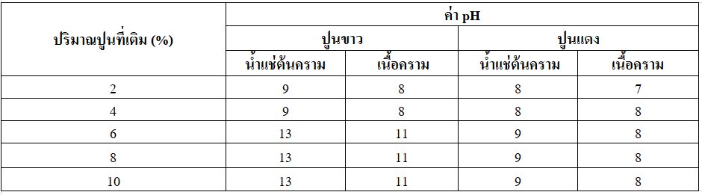

ตารางที่ 2 ร้อยละผลผลิตได้เนื้อคราม
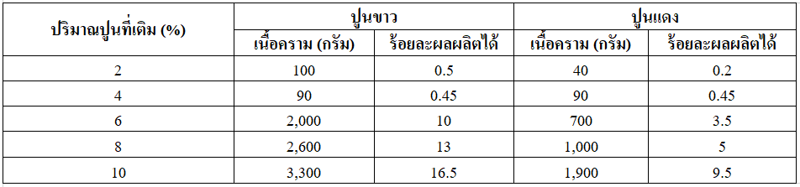

ตารางที่ 2 แสดงร้อยละผลผลิตได้เนื้อคราม พบว่า เมื่อใช้ปูนขาวเติมในการแช่ต้นคราม จะได้เนื้อครามปริมาณมากกว่าใช้ปูนแดง ซึ่งปูนขาวร้อยละ 10 ได้เนื้อครามมากที่สุดหนัก 3,300 กรัม ร้อยละผลผลิตของเนื้อครามมีค่าเท่ากับ 16.5 และเมื่อใช้ปูนแดง ร้อยละ 10 ได้เนื้อครามหนัก 1,900 ร้อยละผลผลิตได้เนื้อครามมีค่าเท่ากับ 9.5 แสดงว่าเมื่อเติมปูนขาวในการทำเนื้อครามได้เนื้อครามมากกว่าเติมปูนแดง การเติมปูนลงไปในปริมาณมาก ๆ ทำให้ได้เนื้อครามปริมาณมาก แต่เมื่อนำมาก่อหม้อครามและนำมาย้อม เส้นไหมจะทำให้เส้นไหมด่างและกระด้าง ดังนั้นปริมาณปูนที่เหมาะสมในการเตรียมเนื้อคราม คือ 6 % ผลการทดสอบสัณฐานวิทยาของเส้นไหมด้วยกล้องจุลทรรศน์อิเล็กตรอนแบบส่องกราด พบว่า เส้นไหมที่ไม่เคลือบด้วย ซีโอไลต์ 4A บริเวณผิวหน้าของเส้นไหมจะเรียบ ส่วนเส้นไหมที่เคลือบด้วยซีโอไลต์ 4A จะพบอนุภาคของซีโอไลต์ 4A กระจายอย่างสม่ำเสมอบนผิวหน้าของเส้นไหม ซึ่งสามารถยืนยันว่ามีอนุภาคของซีโอไลต์ 4A เกาะที่ผิวหน้าของเส้นไหมและมีอนุภาคมาเกาะเพิ่มมากขึ้นเมื่อเพิ่มปริมาณของซีโอไลต์ 4A ดังภาพที่ 1 สอดคล้องกับแถบการสั่นที่ตำแหน่งของหมู่ฟังก์ชันที่ปรากฏจากการวิเคราะห์ด้วยเครื่อง FT-IR ภาพที่ 2 ซึ่งพบว่า ปรากฏแถบการสั่นที่ตำแหน่ง 3,278 cm⁻¹ เป็นแถบการสั่นของ N-H stretching แถบการสั่นที่ตำแหน่ง 3,073 cm⁻¹ เป็นแถบการสั่นของ OH stretching แถบการสั่นที่ตำแหน่ง 1,646 cm⁻¹ เป็นแถบการสั่นของ OH bending แถบการสั่นที่ตำแหน่ง 1,059 cm⁻¹ เป็นแถบการสั่นของ Si-O-Si bending (Hajer Aloulou et al., 2017) จึงสามารระบุได้ว่ามีซีโอไลต์ 4A เข้ายึดเกาะอยู่บนพื้นผิวของเส้นไหม เนื่องจากแถบการสั่นของหมู่เอไมด์ทุติยภูมิและเอไมด์ทุติยภูมิ เรียกว่าเกิด red shift
เส้นไหมย้อมครามโดยใช้เนื้อมะขามเป็นสารรีดิวซ์ พบว่า เส้นไหมที่เคลือบซีโอไลต์ 4A 1 กรัม (ควบคุม) มีค่าความเป็นสี น้ำเงิน (b*) สูงสุดเท่ากับ -25.13 และเส้นไหมเคลือบซีโอไลต์ 4A 2 กรัม มีค่าความเป็นสีน้ำเงินน้อยที่สุดเท่ากับ -20.58 เส้นไหม ที่เคลือบซีโอไลต์ 4A 4 กรัม ซักล้าง 1 ครั้ง มีค่าความเข้มสี (K/S) สูงสุดเท่ากับ 18.68 และเส้นไหมเคลือบซีโอไลต์ 4A 5 กรัม ซักล้าง 20 ครั้ง มีค่าความเข้มสีน้อยที่สุดเท่ากับ 4.54 ดังภาพที่ 3 (ก) และภาพที่ 3 (ข) ตามลำดับ ในขณะที่เส้นไหมย้อมครามโดยใช้เนื้อกล้วยน้ำว้าเป็นสารรีดิวซ์ พบว่า เส้นไหมที่เคลือบซีโอไลต์ 4A 1 กรัม มีค่าความเป็นสีน้ำเงิน (b*) สุงสุดเท่ากับ -65 เส้นไหมที่เคลือบซีโอไลต์ 4A 4 กรัม ซักล้าง 10 ครั้ง มีค่าความเข้มสี (K/S) สูงสุดเท่ากับ 14.09 และเส้นไหมเคลือบซีโอไลต์ 4A 2 กรัม ซักล้าง 20 ครั้ง มีค่าความเข้มสีน้อยที่สุดเท่ากับ 5.96 ดังภาพที่ 4 (ก) และภาพที่ 4 (ข) ตามลำดับ

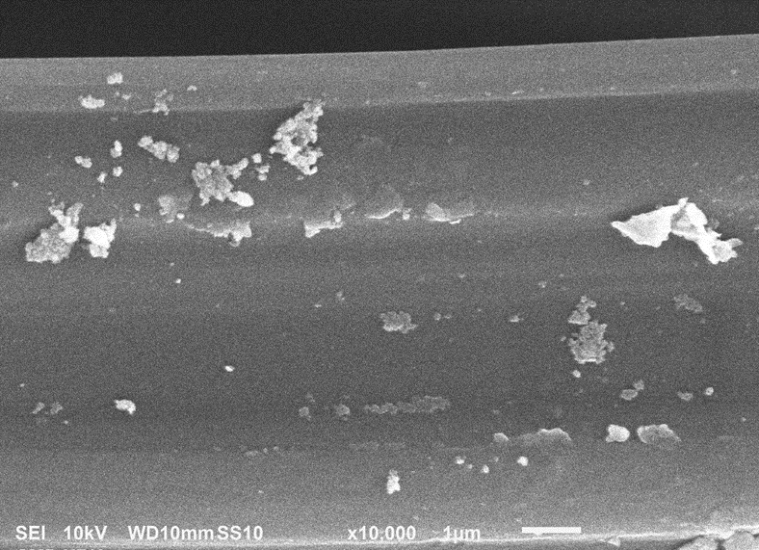
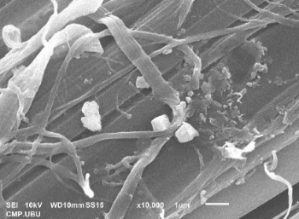
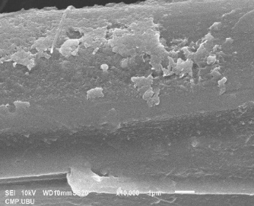
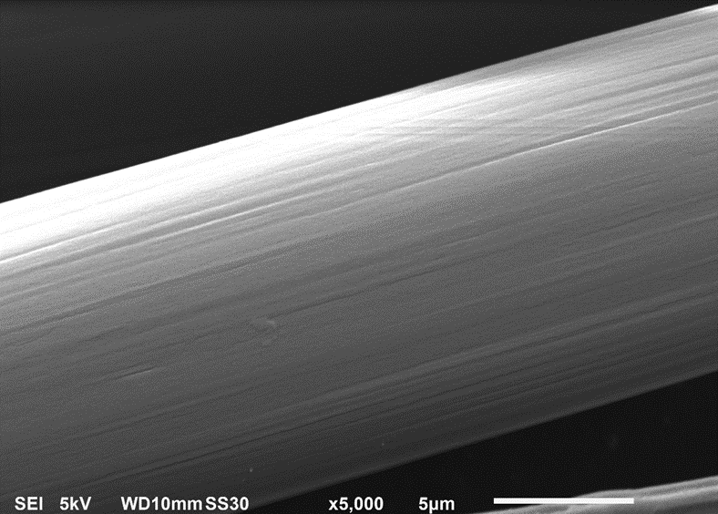
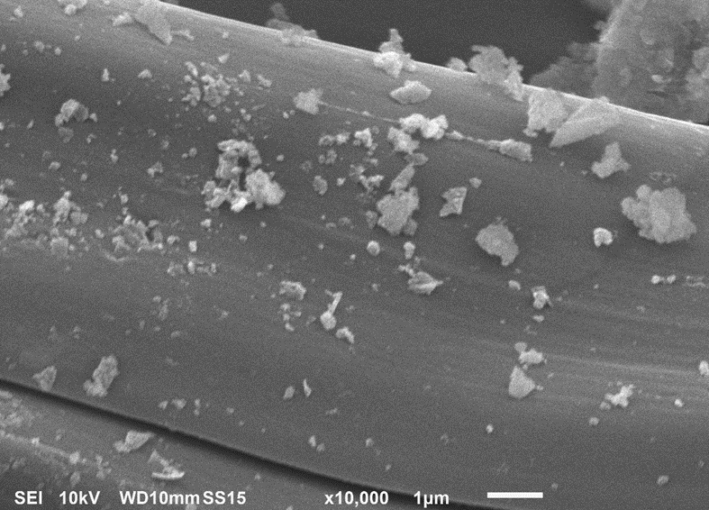
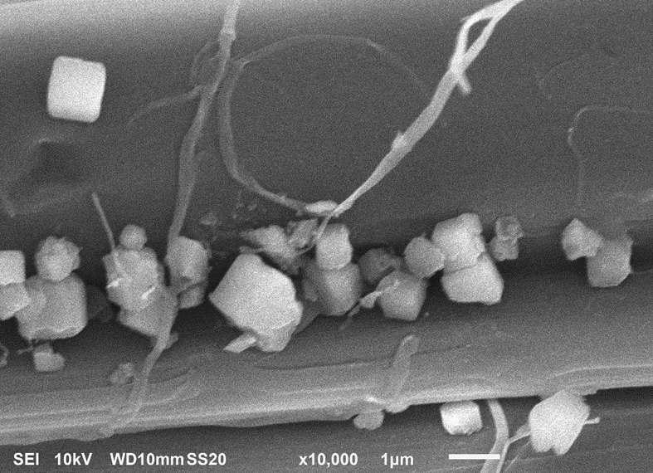
(ก)
(ข)
(ค)
(ง)
(จ)
(ฉ)

ภาพที่ 1 ภาพถ่าย SEM ของเส้นไหม (ก) ไม่เคลือบซีโอไลต์ 4A (ข) เคลือบซีโอไลต์ 4A 1 กรัม (ค) เคลือบซีโอไลต์ 4A 2 กรัม (ง) เคลือบซีโอไลต์ 4A 3 กรัม (จ) เคลือบซีโอไลต์ 4A 4 กรัม และ (ฉ) เคลือบซีโอไลต์ 4A 5 กรัม

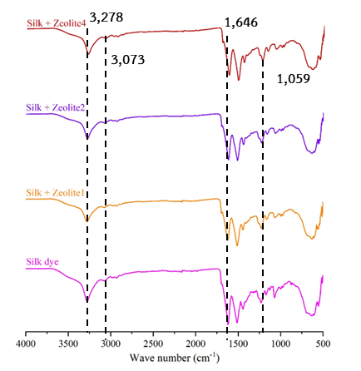
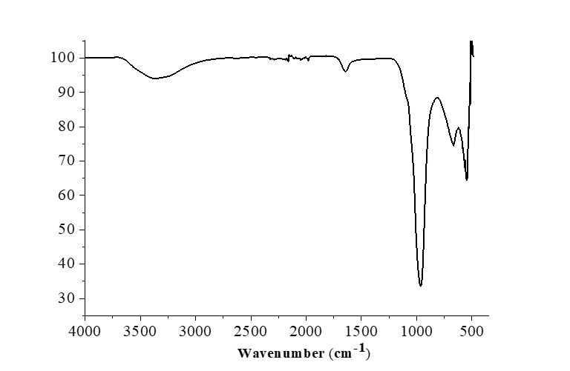
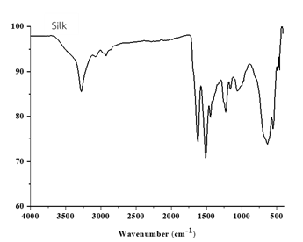
Zeolite 4A
(ก)

(ข)

(ค)

ภาพที่ 2 IR Spectrum ของ (ก) ซีโอไลต์ 4A, (ข) เส้นไหม, (ค) เส้นไหมที่ไม่เคลือบและเคลือบซีโอไลต์ 4A 1, 2 และ 4 กรัม
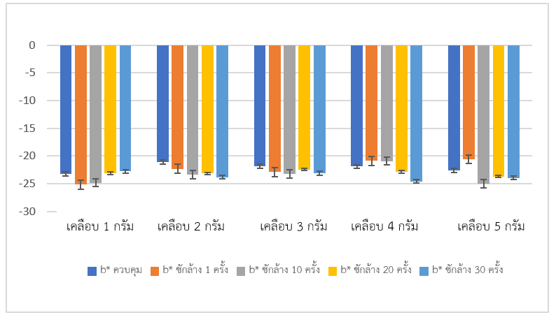
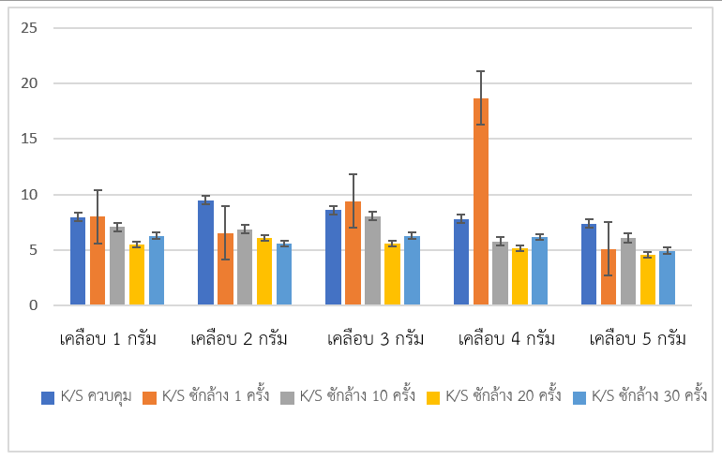
(ก)

(ข)

ภาพที่ 3 ค่า (ก) b* และ (ข) K/S ของเส้นไหมเคลือบซีโอไลต์ 4A 1 กรัม, 2 กรัม, 3 กรัม, 4 กรัม และ 5 กรัม ย้อมครามโดยใช้
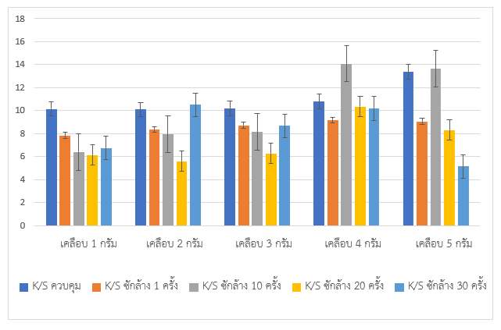
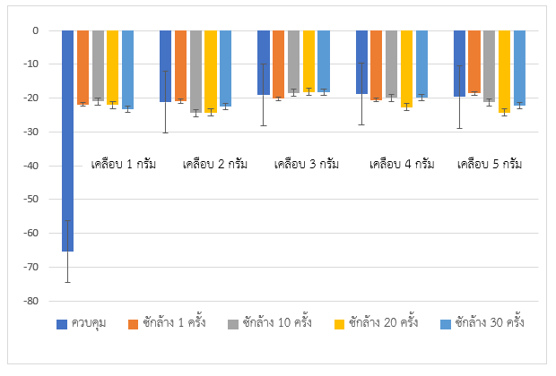
เนื้อมะขามเป็นสารรีดิวซ์
(ข)
(ก)

ภาพที่ 4 ค่า (ก) b* และ (ข) K/S ของเส้นไหมเคลือบซีโอไลต์ 4A 1 กรัม, 2 กรัม, 3 กรัม, 4 กรัม และ 5 กรัม ย้อมครามโดยใช้เนื้อกล้วยน้ำว้าเป็นสารรีดิวซ์
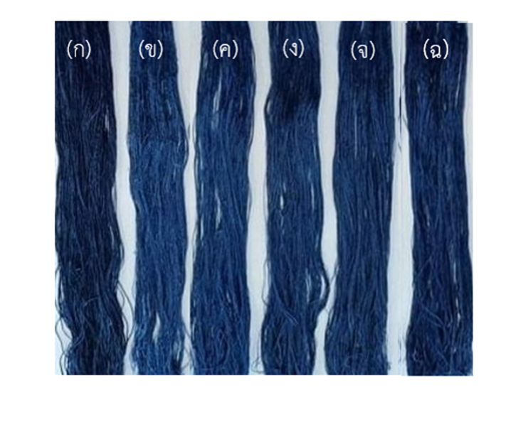
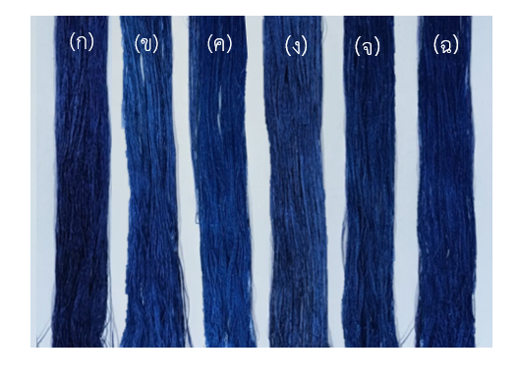

มะขาม กล้วยน้ำว้า

ภาพที่ 5 เฉดสีของเส้นไหมย้อมครามโดยใช้เนื้อมะขามและเนื้อกล้วยน้ำว้าเป็นสารรีดิวซ์ (ก)ไม่เคลือบซีโอไลต์ 4A, (ข) เส้นไหมที่เคลือบซีโอไลต์ 4A 1 กรัม, (ค) 2 กรัม, (ง) 3 กรัม, (จ) 4 กรัม และ (ฉ) 5 กรัม

ภาพที่ 5 แสดงเฉดสีของเส้นไหมที่ไม่เคลือบและเส้นไหมที่เคลือบซีโอไลต์ 4A ย้อมครามโดยใช้เนื้อมะขามและเนื้อกล้วยน้ำว้าเป็นสารรีดิวซ์ พบว่า ได้เส้นไหมที่มีความเข้มของเฉดสีแตกต่างกัน เส้นไหมที่ไม่เคลือบมีสีน้ำเงินเข้มกว่าเส้นไหมที่เคลือบ ซีโอไลต์ 4A ทั้งนี้อาจเนื่องมาจากสีของซีโอไลต์ 4A ที่เคลือบ โดยเส้นไหมที่มีเฉดสีน้ำเงินเข้มที่สุด ได้แก่ เส้นไหมที่เคลือบ ซีโอไลต์ 4A 5> 4> 3> 2>1 กรัม ตามลำดับ ซึ่งสอดคล้องกับสุดกมล ลาโสภา (2561) ศึกษาการใช้สารรีดิวซ์ธรรมชาติในกระบวนการย้อมสีครามบนผ้าฝ้าย และการปรับปรุงสมบัติบางประการของผ้าฝ้ายด้วยไคโตซานเมื่อใช้สารเชื่อมโยง จากนั้นย้อมด้วยสีครามธรรมชาติ พบว่า การใช้ผลไม้สุก ได้แก่ กล้วยน้ำว้า มะขามเปียก ตะขบ มะม่วงน้ำดอกไม้ มะละกอพื้นบ้าน และแตงไทย ผลไม้สุกที่เป็นสารรีดิวซ์ดีที่สุดคือ กล้วยน้ำว้า ซึ่งกล้วยน้ำว้ามีปริมาณน้ำตาลเท่ากับ 23% และมะขามมีปริมาณน้ำตาลเท่ากับ 16% กล้วยน้ำว้าจะใช้เวลาในการรีดิวซ์ indigo เป็น indigo white น้อยกว่ามะขาม เนื่องมาจากมะขามมีกรด ได้แก่ กรดทาร์ทาร์ริค กรดซิตริกและกรดมาลิอิกซึ่งโมเลกุลของกรดอาจไปขัดขวางการทำงานของน้ำตาลรีดิวซ์ทำให้เวลาในการรีดิวซ์มากกว่ากล้วยน้ำว้า
ตารางที่ 3 ค่าความคงทนของสีต่อแสง และความคงทนของสีต่อการซักล้างของเส้นไหมที่ไม่เคลือบและเคลือบซีโอไลต์ 4A ย้อมครามโดยใช้เนื้อมะขามและเนื้อกล้วยน้ำว้าเป็นสารรีดิวซ์

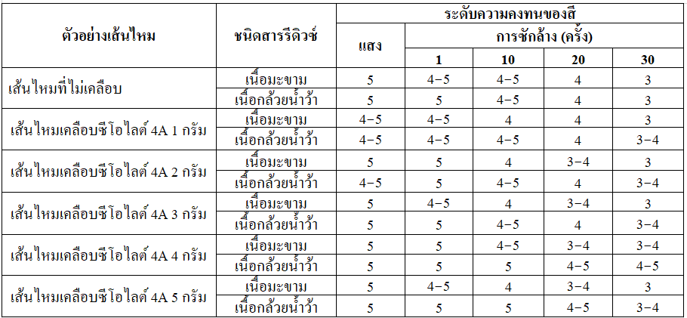

จากตารางที่ 3 พบว่า เส้นไหมที่ไม่เคลือบและเส้นไหมที่เคลือบซีโอไลต์ 4A 1, 2, 3, 4 และ 5 กรัม มีค่าความคงทนของสี ต่อแสงเฉลี่ยอยู่ในระดับ 4−5 (ดี−ดีมาก) ความคงทนของสีต่อการซักล้าง 1, 10, 20 และ 30 ครั้ง พบว่า เส้นไหมที่ไม่เคลือบซีโอไลต์ 4A ซักครั้งที่ 1 เฉลี่ยอยู่ที่ระดับ 4−5 (ดี−ดีมาก) และความคงทนในการซักล้างเปลี่ยนไปเล็กน้อยเมื่อเพิ่มจำนวนครั้งในการซัก เป็น 10, 20 และ 30 ครั้ง โดยเงื่อนไขที่ดีที่สุด คือ เส้นไหมที่เคลือบซีโอไลต์ 4A 4 กรัม มีความคงทนของสีต่อแสงอยู่ในระดับดีมาก (5) และเมื่อทดสอบการซักจำนวน 30 ครั้ง ความคงทนต่อซักอยู่ในระดับ 4−5 (ดี−ดีมาก) ซึ่งสอดคล้องกับสุดาพร ตังควนิช (2563) ศึกษาผ้าฝ้ายเคลือบด้วยอนุภาคนาโนไคโตซานและนาโนซิงค์ออกไซด์ย้อมคราม ทดสอบสัณฐานวิทยาของผ้าฝ้ายที่เคลือบอนุภาคนาโนไคโตซานและนาโนซิงค์ออกไซด์ด้วย SEM และพิสูจน์เอกลักษณ์ด้วย FT-IR ทดสอบสมบัติการป้องกันรังสียูวีและความคงทนของสีต่อแสงและความคงทนของสีต่อการซักล้างของผ้าฝ้ายที่เคลือบ พบว่า ผ้าฝ้ายที่ไม่เคลือบด้วยอนุภาคนาโนไคโตซานและนาโนซิงค์ออกไซด์มีผิวหน้าที่เรียบ ผ้าฝ้ายที่เคลือบจะปรากฏอนุภาคนาโนไคโตซานและนาโนซิงค์ออกไซด์ที่ผิวหน้าซึ่งช่วยเพิ่มพื้นที่สัมผัสให้เส้นใยดูดซับโมเลกุลสีย้อมได้มากขึ้น ความคงทนต่อแสงและความคงทนต่อการซักล้างของผ้าฝ้ายที่เคลือบย้อมครามเฉลี่ย 4-5 (ดี-ดีมาก) และ 4 (ดี) ตามลำดับ ผ้าฝ้ายเคลือบนาโนไคโตซาน (0.3 และ 0.5 กรัม) : นาโนซิงค์ออกไซด์ (1, 2 และ 3 กรัม) ย้อมคราม ความคงทนต่อการซักล้างจำนวน 30 ครั้ง อยู่ในระดับ 4 (ดี) และสามารถป้องกันรังสียูวีได้ดีเยี่ยมด้วยค่า UPF ในช่วง 51.61-60.31

ตารางที่ 4 ปริมาณของแบคทีเรียที่นับได้หลังจากสัมผัสกับเส้นไหมที่ไม่เคลือบและเคลือบซีโอไลต์ 4A ที่เวลาเริ่มต้น (0 นาที) และเวลาสุดท้าย (24 ชั่วโมง)

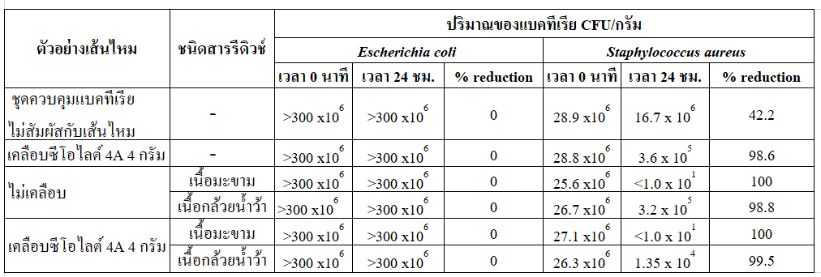

ตารางที่ 4 พบว่า ปริมาณของแบคทีเรียที่ใช้ทดสอบหลังจากสัมผัสกับเส้นไหมที่เคลือบซีโอไลต์ 4A 4 กรัม ที่เวลาเริ่มต้น (0 นาที) และเวลาสุดท้าย (24 ชั่วโมง) เมื่อนำไหมที่เคลือบสารต้านจุลินทรีย์ มาทดสอบการสัมผัสกับเชื้อแบคทีเรีย Escherichia coli และStaphylococcus aureus พบว่า เชื้อแบคทีเรีย Staphylococcus aureus มีความไวต่อเส้นไหมที่ไม่เคลือบและเส้นไหมเคลือบซีโอไลต์ 4A 4 กรัม ย้อมครามโดยใช้เนื้อกล้วยน้ำว้าและเนื้อมะขามเป็นสารรีดิวซ์ โดยเฉพาะเส้นไหมที่ย้อมครามใช้เนื้อมะขาม เป็นสารรีดิวช์ เมื่อเทียบกับชุดควบคุม แสดงปริมาณลดลงคิดเป็นเปอร์เซ็นต์การยับยั้งเชื้อแบคทีเรีย สูงสุด 100 % ขณะที่เชื้อแบคทีเรีย Escherichia coli ไม่พบว่ามีความไวต่อเส้นไหมทดสอบทั้งหมด สอดคล้องกับสุวนิตย์ ตาทอง (2558) ได้พัฒนาผ้าฝ้ายเข็นทอมือย้อมครามด้วยนาโนคาร์บอนแบล็ค และนาโนไทเทเนียมไดออกไซด์ พบว่า ผ้าฝ้ายที่เคลือบด้วยนาโนคาร์บอนแบล็ค และนาโนไทเทเนียมไดออกไซด์สามารถพัฒนาคุณสมบัติผ้าฝ้ายให้ดีขึ้น และผ้าฝ้ายที่เคลือบด้วยนาโนคาร์บอนแบล็ค 0.2% w/v ต่อนาโนไทเทเนียมไดออกไซด์ 0.3% w/v มีความสามารถ ในการป้องกันรังสียูวีสูงที่สุด และผ้าฝ้ายที่เคลือบด้วยนาโนคาร์บอนแบล็ค และนาโนไทเทเนียมไดออกไซด์สามารถยับยั้งเชื้อแบคทีเรีย Staphylococcus aureus และ Escherichia coli ได้

สรุป
ปริมาณของปูนขาว และปูนแดงที่เหมาะสมในการทำเนื้อคราม คือ 6 % เมื่อใช้ปูนขาวเติมในการแช่ต้นครามจะได้เนื้อครามปริมาณมากกว่าใช้ปูนแดง เฉดสีของเส้นไหมที่ไม่เคลือบและเส้นไหมที่เคลือบซีโอไลต์ 4A ย้อมครามที่ใช้เนื้อมะขามและ เนื้อกล้วยน้ำว้าเป็นสารรีดิวซ์ พบว่า เส้นไหมมีความเข้มของเฉดสีแตกต่างกัน ความคงทนของสีต่อแสงและความคงทนของสีต่อการซักล้างของเส้นไหมที่ย้อมครามโดยใช้เนื้อมะขามและเนื้อกล้วยน้ำว้าเป็นสารรีดิวซ์ พบว่า โดยเงื่อนไขที่ดีที่สุด คือ เส้นไหม ที่เคลือบซีโอไลต์ 4A 4 กรัม ย้อมครามโดยใช้เนื้อกล้วยน้ำว้าเป็นสารรีดิวซ์ มีความคงทนของสีต่อแสงอยู่ในระดับดีมาก (5) และเมื่อทดสอบการซักจำนวน 30 ครั้ง ความคงทนต่อซักอยู่ในระดับ 4−5 (ดี−ดีมาก) การทดสอบฤทธิ์การต้านเชื้อแบคทีเรีย Escherichia coli และ Staphylococcus aureus พบว่า เชื้อแบคทีเรีย Staphylococcus aureus มีความไวต่อเส้นไหมเส้นไหมที่ไม่เคลือบและเคลือบ ซีโอไลต์ 4A 4 กรัม ย้อมครามโดยใช้เนื้อกล้วยน้ำว้าและเนื้อมะขามเป็นสารรีดิวซ์ เมื่อเทียบกับชุดควบคุม แสดงปริมาณลดลง คิดเป็นเปอร์เซ็นต์การยับยั้งเชื้อแบคทีเรียสูงสุด 100 เปอร์เซ็นต์

กิตติกรรมประกาศ
ขอขอบคุณสาขาวิชาวิทยาศาสตรศึกษา และสาขาวิชาเคมี คณะวิทยาศาสตร์ มหาลัยราชภัฏอุบลราชธานี และขอบคุณวิทยาลัยครูปากเซ จังหวัดจำปาสัก สปป.ลาว ที่สนับสนุนทุนการศึกษาและการวิจัย

เอกสารอ้างอิง
เณศรา แก้วคง. (2557). การพัฒนาผ้ายับยั้งแบคทีเรียบนวัสดุสิ่งทอ. ปริญญาวิทยาศาสตร์มหาบัณฑิตสาขาเคมีนวัตกรรม คณะวิทยาศาสตร์ และเทคโนโลยี มหาวิทยาลัยเทคโนโลยีราชมงคลธัญบุรี, หน้า 15-30.
ประวิทย์ อ่วงอารีย์ และวิจิตรา สุจริต. (2560). การเพิ่มมูลค่าผลิตภัณฑ์ผ้าครามด้วยรอยเท้าคาร์บอน. รายงานวิจัย มหาวิทยาลัยราชภัฏสกลนคร, หน้า 15-34.
จันทิศา แก้วทองมี. (2555). คู่มือการผลิตผ้าย้อมคราม. ศูนย์ศึกษาการพัฒนาภูพานอันเนื่องมาจากพระราชดำริ จังหวัดสกลนคร.
ศูนย์ศึกษาการพัฒนา ภูพานอันเนื่องมาจากพระราชดำริ จังหวัดสกลนคร. (2560). การผลิตผ้าย้อมคราม. <puparn.rid.go.th/industry/ PDF/ 19-19.pdf > (สืบค้นเมื่อ 26 มกราคม 2561).
สุวนิตย์ ตาทอง. (2558). การพัฒนาผ้าฝ้ายเข็นทอมือย้อมครามด้วยนาโนคาร์บอนแบล็ค และนาโนไทเทเนียมไดออกไซด์. วิทยานิพนธ์ วิทยาศาสตรมหาบัณฑิต สาขาวิชาวิทยาศาสตรศึกษา มหาวิทยาลัยราชภัฏอุบลราชธานี.
สุดกมล ลาโสภา. (2561). คุณภาพผ้าย้อมครามสกลนครด้วยกระบวนการทางเคมี. รายงานวิจัย. มหาวิทยาลัยราชภัฏสกลนคร, หน้า 70-93.
สุดาพร ตังควนิช. (2563). การปรับปรุงความคงทนของสีและสมบัติการป้องกันรังสียูวีของผ้าฝ้ายเคลือบนาโนไคโตซานและซิงค์ ออกไซด์ย้อมคราม. วารสารวิชการพระจอมเกล้าพระนครเหนือ ฉบับที่ 3, ปีที่ 30, หน้า 495-507.
สุดาพร ตังควนิช. (2564). เคมีของการดูดซับและการประยุกต์ใช้. สาขาวิชาเคมี มหาวิทยาลัยราชภัฏอุบลราชธานี. หน้า 105-112.
สุดกมล ลาโสภา วิภาภรณ์ ถากงตา และสุพัตรา อัตติยะ. (2555). การพัฒนากระบวนการเตรียมน้ำย้อมสีครามด้วยสารรีดิวซ์ จากกล้วย. รายงานวิจัย มหาวิทยาลัยราชภัฏสกลนคร, หน้า 15-55.
อ้อยทิพย์ ผู้พัฒน์. (2552). สิ่งทอกับการป้องกันรังสียูวีกรณีศึกษาในผ้าฝ้ายย้อมคราม. รายงานการวิจัย มหาวิยาลัย เทคโนโลยีราชมงคลธัญบุรี, หน้า 90-110.
อนุรัตน์ สายทอง. (2552). การผลิตสีครามจากต้นคราม. คณะวิทยาศาสตร์และเทคโนโลยี สถาบันราชภัฎสกลนคร, หน้า 65-71.
Hajer Aloulou, Hazem Bouhamed and other. (2017). Elaboration and characterization of ceramic microfiltration memdranes from natural zeolite: application to the treatmemt of cuttlefish effluents. International Conference on Mechanical, Aeronautical and Automotive Engineering, vol. 105, no.18, pp. 1-9.
Laksanawadee Saikhao, Jantip Setthayanond, Thitinun Karpkird and Potjanart Suwanruji. (2018). Green reducing agents for indigo dyeing on cotton fabrics. Journal of Cleaner Production, vol. 197, no.1, pp. 106-113.
Delwar Hossain, Mashiur Rahman Khan and Zulhash Uddin. (2016). Fastness properties and color analysis of natural indigo dye
and compatibility study of different natural reducing agents. Journal of Polymers and the Environment, vol. 25, no. 4,
pp. 1219-1230.

